Město Černošice
Městský úřad Černošice – správní odbor
Podskalská 1290/19
120 00 Praha 2
spravni@mestocernosice.cz
Všem obecním a městským úřadům správního obvodu Městského úřadu Černošice

Občanské průkazy, jejichž platnost končí, vyměňte co nejdříve, po schválení novely zákona se chystá v závěru roku odstávka na úřadech.
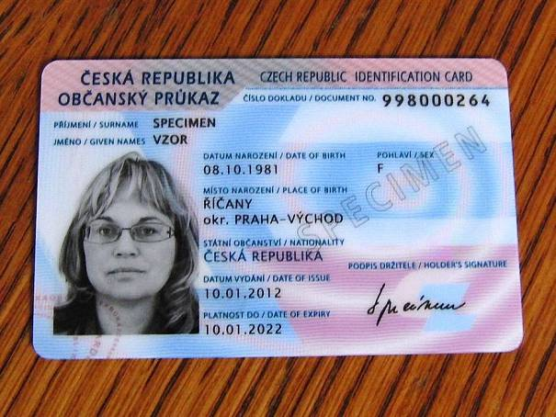
V souvislosti s připravovanou novelou zákona o občanských průkazech a cestovních dokladech upozorňujeme občany, že zhruba od poloviny prosince 2015 až do konce roku 2015 nebudou přijímány žádosti o vydání nového občanského průkazu ani cestovního dokladu. Stejně tak nebude možné v uvedeném období předávat již vyhotovené doklady. Přesný termín bude zveřejněn poté, co bude oficiálně oznámen Ministerstvem vnitra ČR.
Důvodem plánované odstávky informačních systémů MV ČR je přechod na nový technický systém, který bude muset reflektovat legislativní změny, které jsou v současné době schvalovány.

Doporučujeme proto všem občanům vyřídit si záležitosti, které se týkají občanských průkazů a pasů nejpozději v polovině listopadu 2015.

Správní odbor Městského úřadu Černošice

